MuseScore 2.0 作曲软件使用说明 洪都君 2016-4-25

MuseScore 五线谱作曲软件是免费软件。现推出了2.0版本。我为此改写了使用说明 。MuseScore 软件现在的版本为2.0.3。也有手机iOS和Android收费版本。

（一）做准备工作

步骤一：点击MuseScore图标启动软件

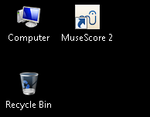

步骤二：MuseScore窗口打开后，点击合适的模板如“SATB+Piano”。也可点击“File”，然后点击“New”。这一步是要建立一个新的文件。

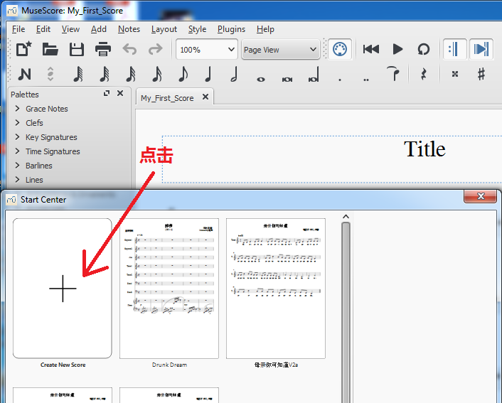
步骤三：这一步是要写标题。歌名，作词作曲者的姓名都在此时输入。在“Create New Score”窗口打开后，键入歌曲名(Title), 副标题（Subtitle），作曲者姓名(Composer)，作词者姓名(Lyricist)。然后点击“next”。

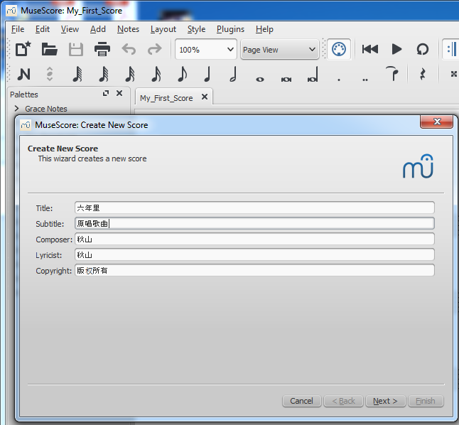

步骤四：进入下一步的“Select Key Signature and Tempo”窗口后，选择调式。如是C调则点击没有任何升降符号的谱号。识别调性顺口溜为：

一升G（G调性，一个升号），二升D（D调性，两个升号），三A（A调性，三个升号）四E（E调性，四个升号）五是B（B调性，五个升号）；六个升号升F（#F调性，六个升号）；七个升号是升C（#C调性，七个升号）。

一降F（F调性，一个降号），两降B（bB调性，两个降号），
四降A（bA调性，四个降号），三降E（bE调性，三个降号）；
五降D（bD调性，五个降号）六降G（bG调性，六个降号）
七个降号是降C（bC调性，七个降号）。

选调式后点击“next”。

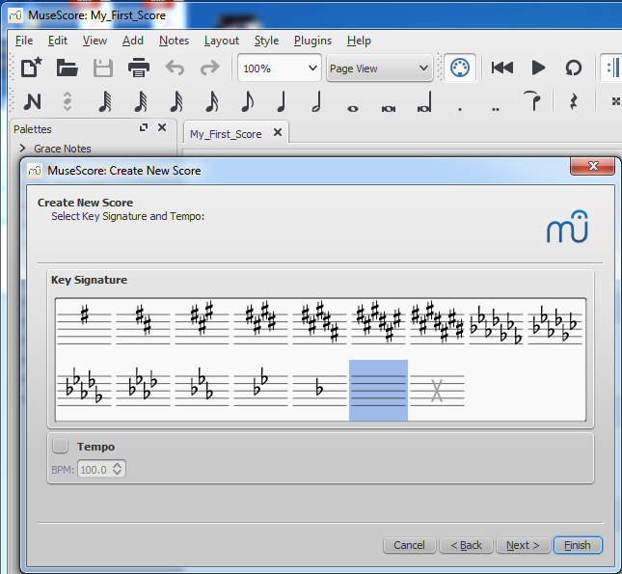

步骤五：进入下一步的“Create Time Signature”窗口后，必须选择节拍（Time Signature）。如是4/4拍则不须改动。“Pickup Measure”可不管它，除非第一个音节的节拍数与第二个音节的节拍数不同。有的谱子第一小节只有两个四分音符，则可点击“Pickup Measure”左边的小方块。把1/4改为2/4。然后选择音节数（Measure）。默认值是32。 如有40个音节则改为40。也可不改动以后在作曲时按需加音节。最后点击“Finish”。至此准备工作就做完了。你将进入作曲窗口。这时可在“File”的菜单下用“Save As”的功能建立一个文件。

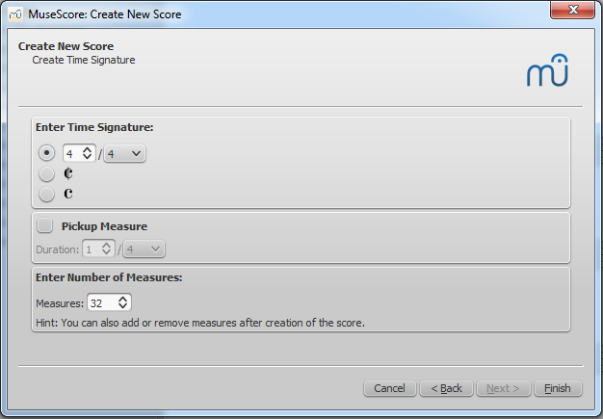

建立文件的方法为：在主菜单下点击“File”或点击存盘图标。默认的文件格式为“mscz”格式(压缩过的文件)。也可在副菜单下选择“mscx”格式。输入文件名。选择目的地文件夹。再点击“Save”。

（二） 输入音符

输入音符有四种方法。

方法一： 纯鼠标法。 这种方法只用鼠标。

步骤一： 点击要输入音符的小节。确定要输入音符的初始位置。

步骤二：点击图标“N”启动音符输入功能。点击音符图标，然后把音符（豆芽菜）拖到五线谱上即可。放错了位置可点击弧形箭头回到上一步。或再点击图标“N”进入编辑功能修改和拖移音符。
音符图标
回上一步
升号
还原号

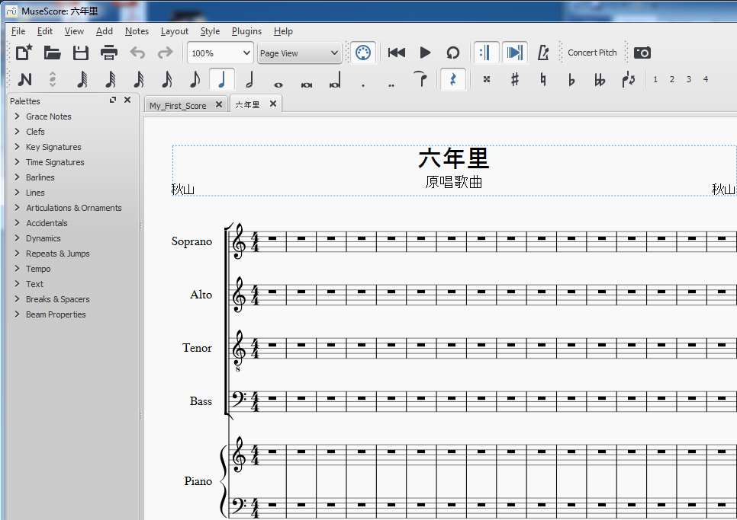
附点
休止符
降号
符杆朝向
图标“N”

输入附点：点击音符图标，再点击附点图标然后把音符拖到五线谱上。
输入休止符：点击音符图标，再点击休止符图标然后把音符拖到五线谱上。
输入升降符：点击音符图标，再点击升降符图标然后把音符拖到五线谱上。
改变音符尾巴朝向：点击音符图标，再点击符杆朝向图标。
输入完毕后要点击图标“N” 退出音符输入功能。这时可进行编辑修改或试听。

方法二：数字键盘+鼠标法。 这种方法同时用键盘和鼠标。这是最便捷的方法。

步骤一： 点击要输入音符的小节。确定要输入音符的初始位置。

步骤二：点击图标“N”启动音符输入功能。左手使用数字键盘选择音符，右手使用鼠标把音符（豆芽菜）拖到五线谱上。例如左手敲数字键“1”表示要输入64分音符。“2”表示要输入32分音符。依次类推，键3 代表 16分音符，键4代表8分音符，键5代表4分音符，键6代表2分音符，键7代表全音符，键8代表双全音符。键4至键6为使用得最多的键。

方法三：字母键盘法。这种方法用英文字母键输入音符。

步骤一： 点击要输入音符的小节。确定要输入音符的初始位置。

步骤二：点击图标“N”启动音符输入功能。

步骤三：直接敲C, D, E, F, G, A. B字母输入。

0 （零）代表休止符。如敲入“C D 0 E” 则可看到以下效果。

如果是和弦，则同时按“shift” 键和字母键， 便可在同一音位上加音符。
如敲入“C D Shift+F Shift+A E F” 则可看到以下效果。注意这里D, F,
A三个音组成一个和弦。

如果要加附点把前一个音延长半拍，先敲句号键“。”，再敲该音的
英文字母键。例如：敲入“。C 4 D E F G A” 你会看到：
要退出加附点则再敲句号键“。”。

其它一些有用的字母键输入方法为：

敲“Ctrl+↑”键 → 升高八度。
敲“Ctrl+↓”键 → 降低八度。
敲“↑”键 → 升高半个音。
敲“↓”键 → 降低半个音。
敲“R”键 → 重复上一个音。
敲“Q”键 → 将上一个音符持续时间减半。如4分音符变成8分音符。
敲“W”键 → 将上一个音符持续时间加倍。如8分音符变成4分音符。
敲“←（Backspace）”键 → 取消上一步操作。
敲“X”键 → 改变音符尾巴的方向。
敲“Shift+X”键 → 改变音符在符杆左右的位置。

方法四：电子琴法输入法。这种方法用电子琴键输入音符。有的电子琴有MIDI输出口（五针）。电脑能将MIDI信号转成五线谱上对应位置的音符。

步骤一：将电子琴与电脑连接。好像需要有MIDI输入口的音卡。

步骤二：运行MuseScore软件。

步骤三：完成所有的准备工作。

步骤四：点击第一音节的休止符。确定输入音符的起始位置。

步骤五：点击图标“N”启动音符输入功能。

步骤六：选择音符持续的时间。 如敲数字键“5”表示要输入4分音符。

步骤七：敲击电子琴的键盘。你可看到音符出现在五线谱上。

目前的软件版本只允许一次输入一个音符。

还有一种提高速度的办法，即复制和粘贴法。如果有相同或相似音符的音节。可用此法。有相似音符的音节可在粘贴后再修改。

复制：在要复制的音节空白处点击一下。你会看到一个蓝框。左手敲“Ctrl+C”，或右手按下鼠标右键再点击“Copy”，便完成了复制。

粘贴：在要复制的目的地音节空白处点击一下。你会看到一个蓝框。左手敲“Ctrl+V”，或右手按下鼠标右键再点击“Paste”，便完成了复制。

多音节的复制和粘贴可用“Shiftl+C”和“Shiftl+V”实现。
有时为了节省纸张或幅面。人们会在同一谱号上输入二个以上声部的音符。例如在女高音谱表（Soprano）上输入女高音1 (Soprano 1)和女高音2 (Soprano 2) 的音符。MuseScore软件容许在同一谱表上输入四个声部的音符。例如要输入第二个声部（Voice 2）的音符， 只需点击数字符“2”然后按前面所介绍的方法输入第二个声部的音符。
选择输入第二个声部的音符

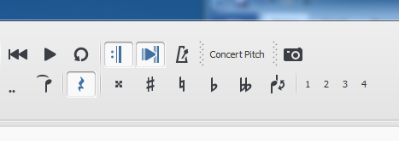
第二个声部的音符

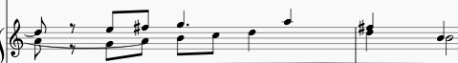

第二个声部的音符

（三） 修改和编辑

修改和编辑的范围很广。这里仅介绍常用的一些功能。

- 增加音节：
增加音节可分在中间加音节和在结尾加音节。在中间加音节最简单的方法是点击要增加音节处的右边的音节，然后在主窗口“Add”菜单下用鼠标左键点击“Measure”，“Insert One Measure”。之后在该小节的左边会增加一个音节。

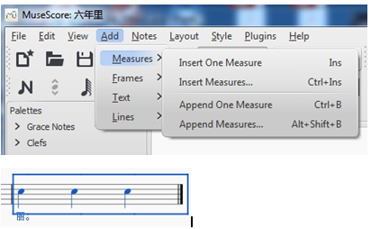
点击“Insert One Measure”

要加不止一个音节则可在右边的菜单下点击“Insert Measures”。要在结尾处加一个音节可点击“Append One Measure”。要在结尾处加不止一个音节则可点击“Append Measures”。

- 删除音节：

删除音节比较简单。最简单的方法是右手使用鼠标点击要删除的音节，然后左手敲“Ctrl+Del”键。主窗口“Add”菜单下用鼠标左键点击“Edit”，“Measure”，在新窗口下点击“Delete Selected Measures”。

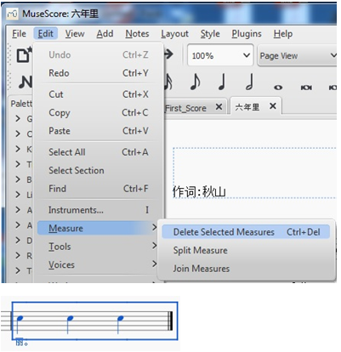
点击“Delete Selected Measures”

若只要删除音符而不删除该音节可用右手使用鼠标点击该音节，然后左手敲“Ctrl+X”键。

- 改节拍：

改节拍分改常见节拍和不常见节拍。改常见节拍只需在左边的常用符号栏（这里称为“Palette ”即调色板）处点击“Time Signatures”。你会看到常见的节拍符号。然后用鼠标点击要用的节拍符号，把它拖到要改节拍的音节即可。要改不常见节拍则可左手敲“Shift-T”键），然后在新的菜单下点击“Create Time Signature”栏下的第一个数字栏。再把“4”改成新节拍的分子数，例如“7”。若要把4/4拍改为7/8拍， 可再把第二个数字栏的分母数“4”改成新节拍的分母数“8”然后点击“Add”。你会看到新的节拍符号被加到左边的节拍选择栏里。然后用鼠标点击新加的节拍，把它拖到要改节拍的音节。大部分修改和编辑的功能都可用“Drag-and-Drop”即“选中与拖放”的操作来完成。

1) 改新节拍的分子数
1) 改新节拍的分母数

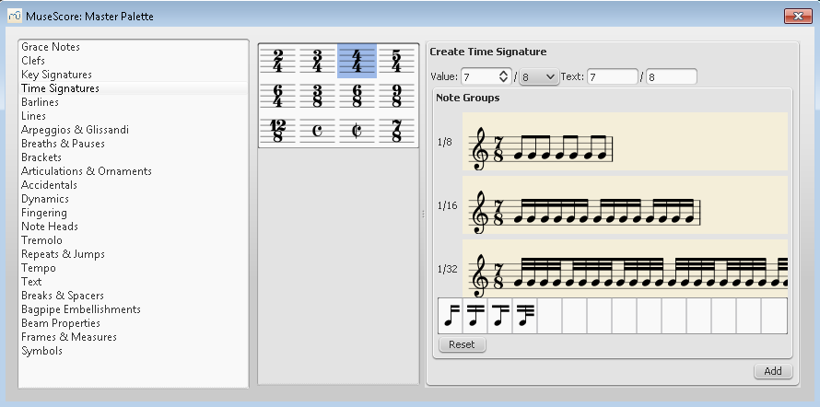
把新的节拍拖到要改节拍的音节

- 加连音符号：

连音符号有两种。一种是连音线（slur）, 用于相邻或不相邻的音，演唱时要求唱得平滑连贯但每个音都要唱出来。另一种是延音线（tie）, 用于相邻的同音，演唱时连接的两个音符只唱一个音但时间有延长。要加连音符号，可在左边的常用符号栏（这里称为“Palette ”即调色板）处点击“Lines”。你会看到常见的线条符号。然后用鼠标点击连音符号，按住鼠标左键，把它拖到起点音符。松开左键。你可看到一条曲线串了4个小方块。把最后的小方块拖到要连的终点音符。调整中间两个小方块的位置可改变曲线的弧度。加延音线（tie）见图例。

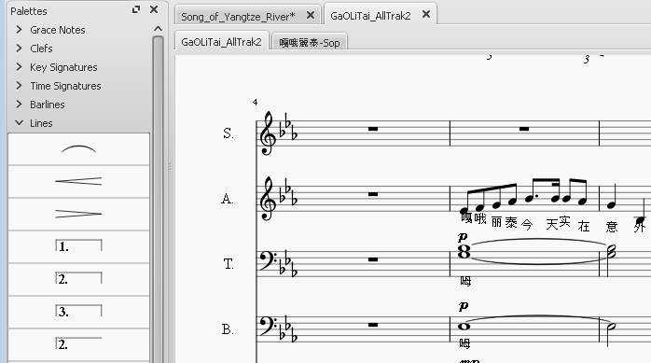
连音线（slur）

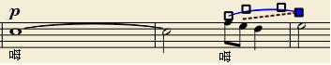
终点音符
起点音符
延音线（tie）

加延音线（tie）只需点击前面的音符然后点击延音符
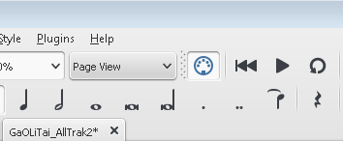

（四）加注各种符号或记号：

- 加反复符号：
乐谱中有的段落要唱两遍（即重复一遍）。这时可加反复符号（Barlines）。
在左边的常用符号栏（这里称为“Palette ”即调色板）处点击“Barlines”。你会看到常见的段落和反复符号。然后用鼠标点击反复开始符号，按住鼠标左键，把它拖到反复开始的小节最左边。接着用鼠标点击反复结束符号，按住鼠标左键，把它拖到反复结束的小节最右边。

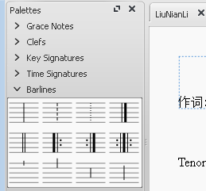
把反复结束符号拖到反复结束的小节最右边。

把反复开始符号拖到反复开始的小节最左边。

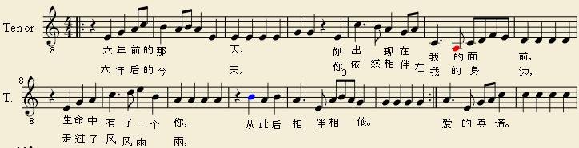

- 加跳转记号：
曲谱中有时要跳过一些小节。可从后跳到前或从前跳到后。这时可加跳转记号（Repeats & Jumps）。加跳转记号的方法为：在左边的常用符号栏（这里称为“Palette ”即调色板）处点击“Repeats”。你会看到常见的跳转记号。然后用鼠标点击跳转开始符号例如D.S. al Coda，按住鼠标左键，把它拖到跳转开始的小节最左边。接着用鼠标点击跳转结束符号，按住鼠标左键，把它拖到跳转结束的小节最左边。
例1：反跳：从第44小节跳到第23小节。

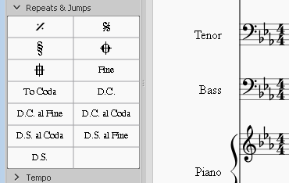
反跳：
从第44小节跳到第23小节

第44小节

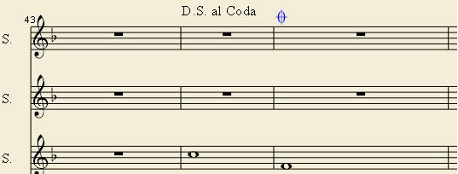

把跳转开始符号拖到跳转开始的小节最左边

把跳转结束符号拖到跳转结束的23小节最左边。从这接着唱

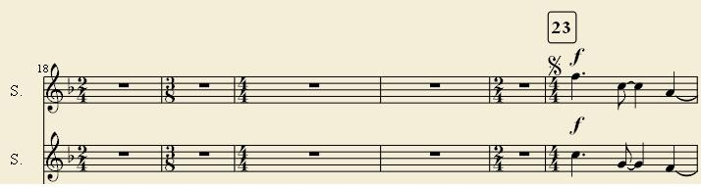

例2：正跳：从第30小节跳到第45小节。

第30小节

把跳转开始符号“To Coda”拖到跳转开始的小节最左边

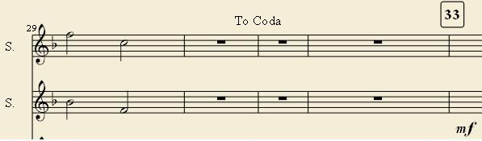
把跳转结束符号（象乌龟样的符号）拖到跳转结束的45小节最左边。从这接着唱

第45小节

还有其他跳转记号。 这里不一一介绍。

- 加渐强渐弱符号：

曲谱中有时要标注渐强渐弱符号。在左边的常用符号栏（这里称为“Palette ”即调色板）处点击“Lines”。你会看到常见的渐强或渐弱线条符号。以渐强线条符号为例。用鼠标点击渐强符号，按住鼠标左键，把它拖到起点音符。松开左键。你可看到两条始于同一起点的斜线。点击其始点或终点。你会看到两个小方块。点击小方块，按住鼠标左键， 拖到要起始或结束的地方。直到你满意它的位置为止。见示例：

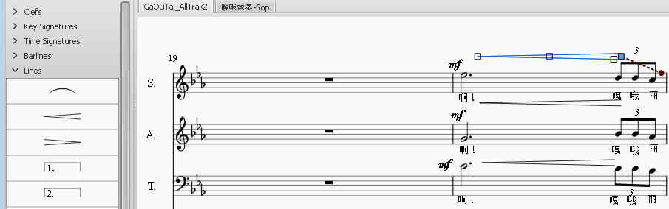
加渐强符号

- 加强弱记号：

曲谱中有时要标注强弱记号。在左边的常用符号栏（这里称为“Palette ”即调色板）处点击“Dynamics”。你会看到强弱记号。“ppp”为最弱。依次为“pp” （较弱），“p” （弱），“mp” （稍弱），“mf” （稍强），“f”（强）, “ff” （ 较强）,“fff”为最强。用鼠标点击强弱记号，按住鼠标左键，把它拖到加注的音符的头顶。松开左键。若位置不对。点击强弱记号，按住鼠标左键，拖到你要的位置。直到你满意它的位置为止。见示例：
把“mf”拖到你要的位置。

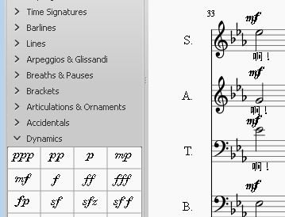

- 加自由延长记号

有的结尾处要自由延长（唱多长时间取决于指挥的手势）。这时可加自由延长记号（弯月下有一小点）。在左边的常用符号栏（这里称为“Palette ”即调色板）处点击“Articulation & Ornament”。你会看到自由延长记号。然后用鼠标点击自由延长记号，按住鼠标左键，把它拖到自由延长开始的音符头上。
把自由延长记号拖到你要的位置。

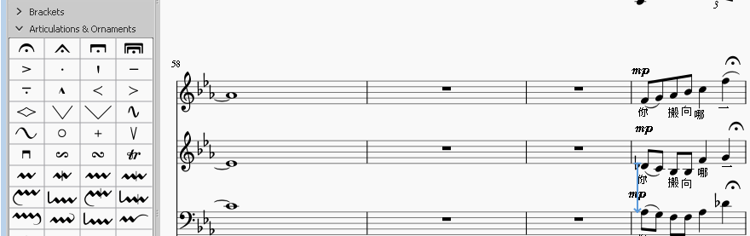

（五）加文字符号：

10．加歌词：
加歌词只需点击其对应的音符，然后左手敲“Ctrl+L”键。你会看到一个小方块。内有一竖杠提示符。键入英文或中文字符即可。输入中文字符后，需要敲空格键你才能看到输入的中文字符。为避免麻烦。也可把已有的英文或中文歌词逐字拷贝过去。

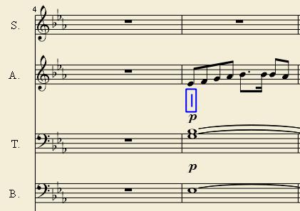
在小方块内键入英文或中文字符, 结束时敲空格键

先点击其对应的音符，左手敲“Ctrl+L”

也可在主窗口下点击“Add”，然后在新的菜单下点击“Text”，再在右边的菜单下点击“Lyrics”来加歌词。那就比较慢了。

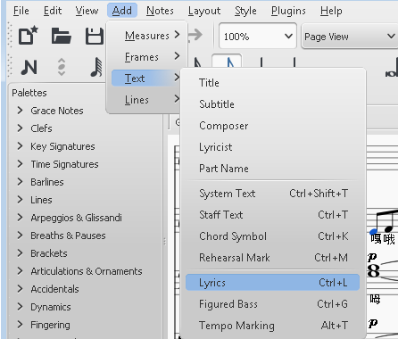

11．加其他记号：

曲谱中有时要标注其他记号。如Largo （激情地），Moderato （深情地），Tempo primo （回原速）。标注方法与加歌词相似。只需点击其对应的音符，然后左手敲“Ctrl+Shift+T”键 （用于所有声部）或“Ctrl+T”键（用于某一声部）。你会看到一个小方块。内有一竖杠提示符。键入英文或中文字符即可。
也可在主窗口下点击“Add”，然后在新的菜单下点击“Text”，再在右边的菜单下选“System Text”, “Saff Text”, “Chord Symbol”,或“Tempo Marking”等等, 来加记号。

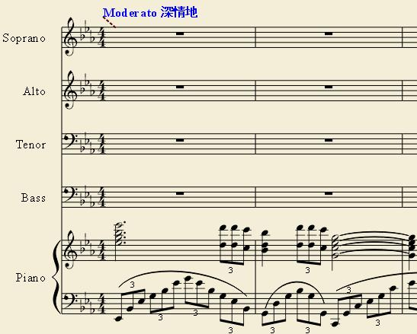

12．三连音：
曲谱中有时要输入三个八分音符并连在一起，即把一个四分音符拆分为三连音。方法为：

- 在五线谱上某小节任意位置输入一个四分音符。

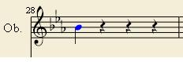

- 在主窗口下点击“Note”，然后在新的菜单下点击“Tuplets”，再在右边的菜单下点击“Triplets”。

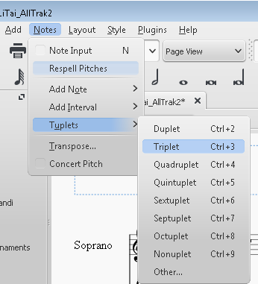

你会看到第一个八分音符出现在原来的四分音符的位置上。后面还跟有两个八分休止符。还有一个随鼠标移动的八分音符。

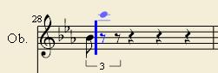

- 把随鼠标移动的第二个八分音符拖到你想要的位置上。

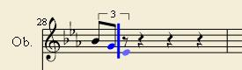

- 把随鼠标移动的第三个八分音符拖到你想要的位置上。

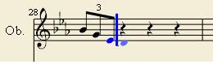

三个八分音符连在一起的三连音输入便完成了。用同样的方法，可输入二连音，四连音，五连音，六连音，七连音，八连音等。

（六）试听，打印和存档。

1）试听：

其实在输入每一个音符时都可听到声音。即使作曲还没完成也可试听。方法是
点击放音图标。该图标也有停止播放的功能。
遇反复符号重播

循环播放

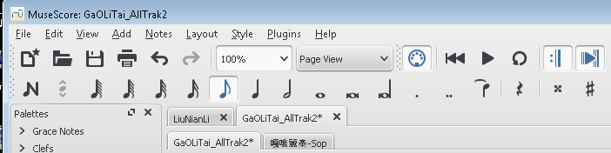
放音图标。先点击一下为放音，再点击一下为停止播放

倒带重头开始播放

放音可从任何一个音符开始。 但你要点击一下那个音符以便从那开始。再点击放音图标。否则便从头开始。如果是合唱谱，而你想只听某一声部的效果。可在“View”菜单下点击 “Mixer”。这时会跳出一个小窗口。你可调节红色的音量（Vol）控制钮把不想听的声部音量减小（红色的部分缩至左下角）。或干脆点击“Mute ”( 静音)小方框。注意红色部分增减与鼠标移动的方向相反。

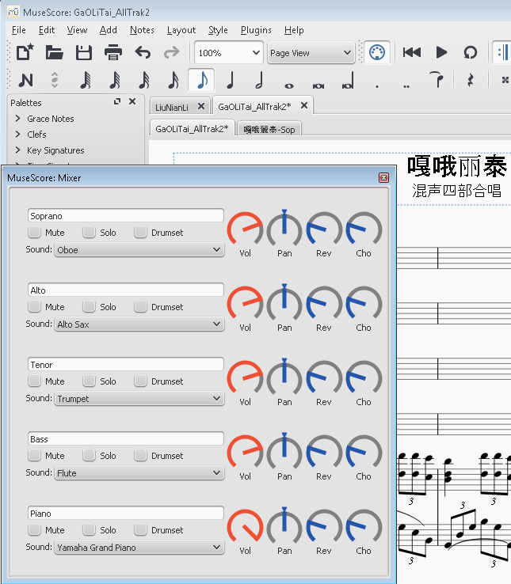
音量控制钮

静音控制钮

只听该声部

播放时游标会随音符移动。播放到哪，游标便走到哪。再点击一下放音图标可停止播放。关闭“Mixer” 窗口时最好把音量调回原状。否则存档（Save）时会按音量控制现状存入文件。但你也可利用这个特点产生一个音量调整过的音频文件。这个功能对学唱合唱谱特别有用。 你可先学自己的声部。然后把其他声部音量调大来模拟实际合唱的情形。如果已有现成的MuseScore五线谱文件，则可用它来学唱歌。MuseScore软件对视（识）谱也有帮助。

2）改变放音速度和总音量

如果你觉得歌曲的速度太快或太慢，你可改变速度（每分钟节拍数）。

步骤一：点击“ View” 钮。你会看到一个小菜单。

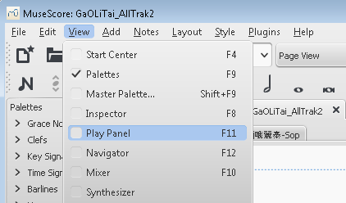

步骤二：小菜单打开后，点击“Play Panel”, 你会看到一个速度（节拍）和总音量控制屏（Play Panel）。用滑鼠滑动小叁角可调节速度（节拍）和总音量。调节至
最佳效果后你可点击“File” 在小 菜单下点击 ”Export”，把它存为一个MP3音频文件。

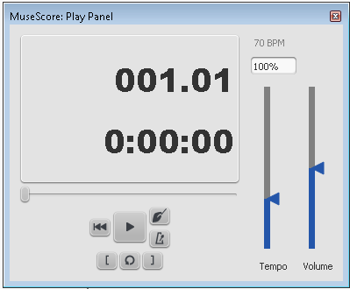
调放音音量

调速度（节拍）量。
放音图标。先点击一下为放音，再点击一下为暂停播放
倒带重头开始播放
设循环播放起点，先点音符
打拍子
设循环播放终点，先点音符再点该符号
取消循环播放
注：70BPM = 70 Beat Per Minute （每分钟70拍）
3）打印曲谱：

在主菜单下点击“File”。在副菜单下点击“Print”， 指定打印机，再点击“Print”即可。也可在副菜单下点击“Export”，选择“PDF”格式，输入文件名，选择目的地文件夹。再点击“Save”。这样曲谱便被存为PDF文件。然后用Adobe PDF reader 打开文件再打印曲谱。

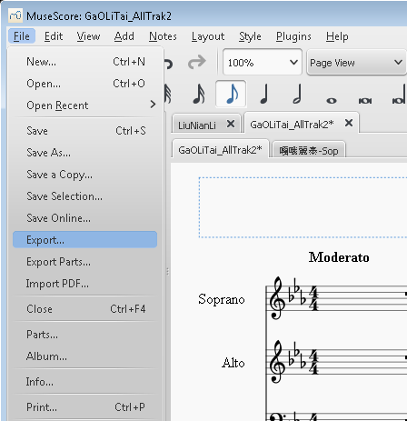

4）存档和作备份：

MuseScore的源文件有两种格式。默认的文件格式为“mscz” 格式(压缩过的文件)。在主菜单下点击“File”。你会看到自动选择的文件格式为“mscz”格式)。也可在副菜单下选择“mscx”格式(未经压缩的文件)。输入文件名。选择目的地文件夹。再点击“Save”。这样曲谱便被存档了。同时会产生一个备份。 其格式为：“。文件名。mscz，”。以后每次点击“Save”。都会刷新。如果不小心把源文件删除了。只要把备份文件的文件名改成与源文件一样即可。注意一定要把末尾的逗号去掉。

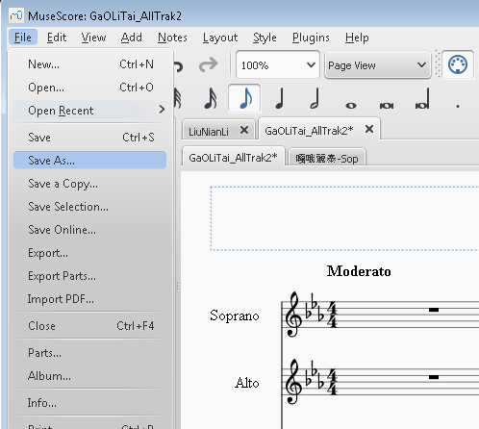

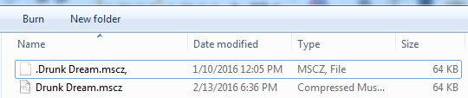
备份文件
MuseScore源文件

5）存音频文件

最常用音频文件是MP3文件。在主菜单下点击“File”。再点击“Export”。在副菜单下选择“MP3” 格式。输入文件名。选择目的地文件夹。再点击“Save”。这样曲谱便被存为“MP3”音频文件。也可存为“wav”音频文件。“wav”音频文件是8比特PCM编码文件。在编码过程中会有音质损失。而且编码软件不是开源的。想保存高品质的音频文件可选存“flac” 格式的音频文件。该软件是开源的而且保真度较高。

以“wav”结尾的音频文件无法用iPod或其他随身播放器播放而且占内存比较多。所以最通常是存MP3音乐。但MP3音频文件是经过压缩的，保真度较低。但占内存少。

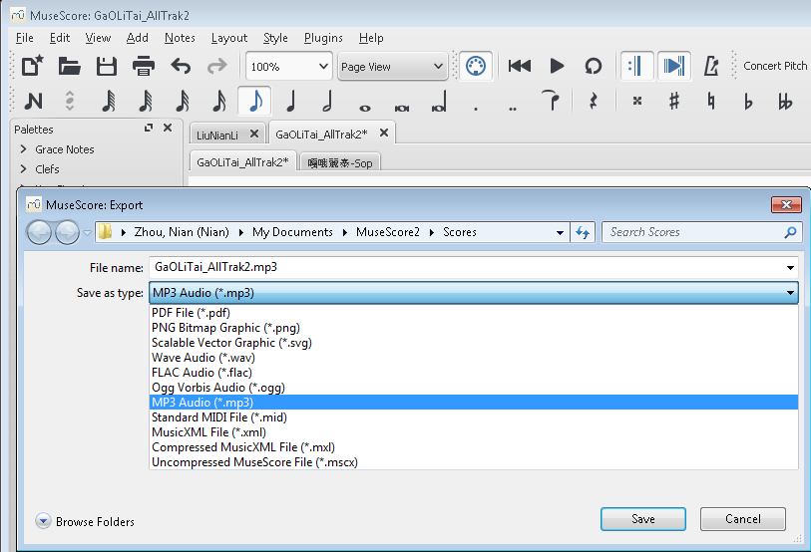

（七）结束语

科技的进步为作曲提供了极大的方便。让普通的民众能够一展才华，用电脑谱写歌曲。MuseScore免费软件的诞生更让有作曲才能的人可以圆作曲的梦。还能快速传播和推广。其功能和易用性不输付费作曲软件。愿更多的人能把自己的音乐创作灵感转换成原创歌曲。

MuseScore软件不仅可用来作曲，也可用来学习用其制作的五线谱歌曲。

本文1.0版自2012年10月以来陆续在万维读者网的高山流水论坛发表。被收集在音频、视频、帖子制作的栏目里。要浏览或下载可点击以下链接：
音频、视频、帖子制作
http://bbsland.org/music/00banzhu/04bangzhu.html

因时间有限，无法作全面详细的介绍。有兴趣的读者可到MuseScore的网站去下载使用手册。网址为：
http://musescore.org/en/handbook

MuseScore软件支持Windows, MAC OS, Linux 和其他操作系统。要下载可点击以下链接：
http://musescore.org/en/download

MuseScore的网站的主页还有10集视频教学短片。要去看可点击以下链接：
http://musescore.org/

需要Plug-in软件可点击以下链接：
http://musescore.org/en/plugins

想下载MuseScore五线谱文件样板，可点击以下链接：
MuseScoreExample
http://bbs.creaders.net/upfile/file/20120818/20120818213752_62640.rar

想要MuseScore软件手机(PAD)版可去苹果公司的App Store或谷歌公司的Play Store下载。但要付费。

（八）作业：把《北风吹》简谱转为五线谱。

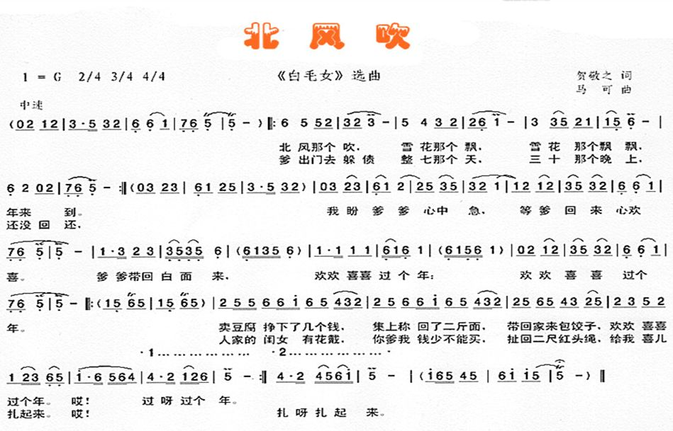

（完）

